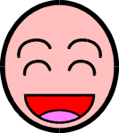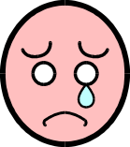

Was machst du gern? Was machst du nicht gern?
What do you like doing? What do you not like doing?

Ich treibe gern Sport. Ich treibe nicht gern Sport.

Ich spiele gern Computer. Ich spiele nicht gern Computer.
Ich spiele gern Gitarre. Ich spiele nicht gern Gitarre.
Ich spiele gern Tischtennis Ich spiele nicht gern Tischtennis.

Ich gehe gern Kegeln. Ich gehe nicht gern Kegeln.
Ich gehe gern ins Kino. Ich gehe nicht gern ins Kino.

Ich fahre gern Fahrrad. Ich fahre nicht gern Fahrrad.
Ich fahre gern Skateboard. Ich fahre nicht gern Skateboard.
Ich fahre gern Ski. Ich fahre nicht gern Ski.

Ich höre gern Musik. Ich höre nicht gern Musik.
Ich höre gern CDs. Ich höre nicht gern CDs.

Ich sehe gern Fern. Ich sehe nicht gern Fern.
Ich lese gern Zeitschriften. Ich lese nicht gern Zeitschriften.
Ich reite gern. Ich reite nicht gern.
Ich koche gern. Ich koche nicht gern.
Ich tanze gern. Ich tanze nicht gern.
Ich schwimme gern. Ich schwimme nicht gern.
Ich faulenze gern. Ich faulenze nicht gern.

